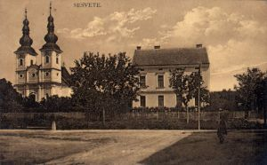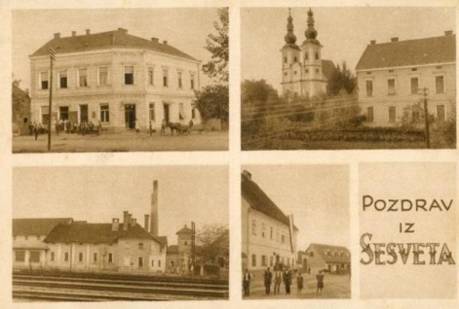
Gimnazija Sesvete

KULTURNA BAŠTINA SESVETA

POZIVNICA
Povodom Međunarodnog i europskog dana kulturne baštine u Gimnaziji Sesvete postavljena je izložba Kulturna baština Sesvetskog prigorja.
Izložba se otvara za učenike i profesore Škole, u srijedu, 28. rujna 2016. u 9.35 sati.

Kulturna i duhovna baština zavičaja i zajednice u kojoj mladi odrastaju, bitno određuje njihov identitet, kao trajno duhovno nadahnuće. I ovo naše vrijeme i društvena zbilja, moraju prihvatiti odgovornost i usvojiti svijest o svojoj ukupnoj duhovnoj i povijesnoj kulturi, u očuvanju kulturnog identiteta svoga naroda. Zbog toga naučimo cijeniti vlastito, opirimo se zaboravu, izbjegnimo prazninu velikog NIŠTA!

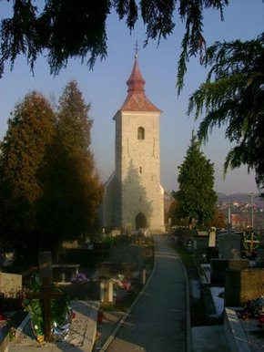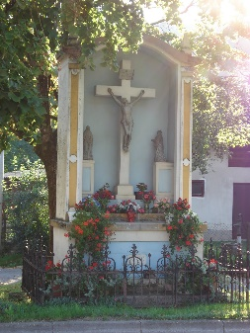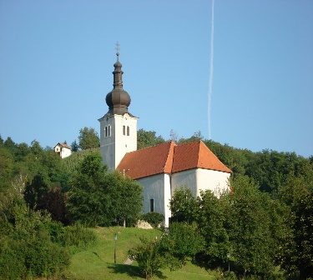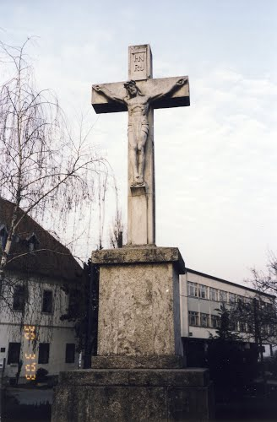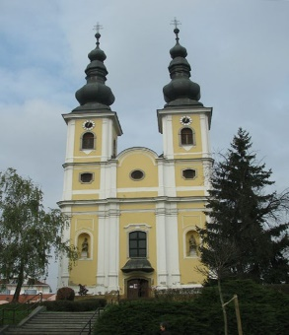

Izložbu pripremile: knjižničarka Ruža Jozić i prof. Suzana Pešorda, fotografije snimile profesorice Branka Buliga i Ljiljana Kovačić te učenici: Lucija Ćurković 4. a, Valerija Marković 3. d, Ana Davidović 4. d, Ivan Perjanec 2. b i Kristina Livaja 2. a

